1ª SEMANA – 2º CORTE
Nome: |  |  | Data: ___/___/2020
Unidade Escolar: |  |  | Ano: 7º
Componente Curricular: Língua Inglesa
Tema/ Conhecimento: Simple Past e Past Continuous
Habilidade: (EF07LI06-A) Antecipar o sentido global de textos por inferências, com base em leitura rápida, observando títulos, primeiras e últimas frases de parágrafos, palavras-chaves repetidas e palavras cognatas para compreender textos sobre fatos e acontecimentos marcantes do passado, entre outros. (EF07LI18) Utilizar o passado simples e o passado contínuo para produzir textos orais e escritos, mostrando relações de sequência e causalidade. (EF07LI22-A) Explorar os diferentes modos de falar/escrever, textos referentes a acontecimentos marcantes no passado, usando linguagem formal, coloquial, digital, para refutar preconceitos e defender a variação linguística como fenômeno natural das línguas.

ENGLISH ACTIVITIES

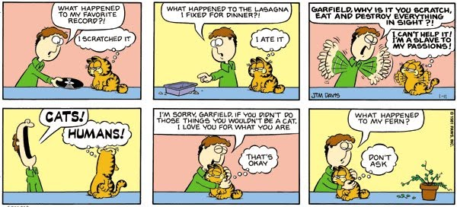

Disponível em http://teacherbruno1.blogspot.com/2013/06/garfield-simple-past.html Acesso em 22 de abr. de 2020

- Nos dois primeiros quadrinhos, Jon faz alguns questionamentos a Garfield. Enumere-os, em língua portuguesa, apontando as respostas de Garfield.

- Qual é a justificativa de Garfield por suas condutas no terceiro quadrinho?

- As palavras “HAPPENED, SCRATCHED, FIXED” expressam uma ação que

- ( ) indica rotina, hábito ou verdade universal.
- ( ) acabou em um passado definido, mas não mencionado no texto.
- ( ) acontecerá em um futuro certo e definido, já planejado pelo personagem.
- ( ) está acontecendo no exato momento da fala dos personagens.

- Observamos algumas ações em que os verbos estão no Simple Past. Retire da Comic Strip uma oração em que o verbo esteja no Simple Past na forma negativa.

Para lembrar a estrutura do Simple Past acesse o link:
https://go.sevenidiomas.com.br/blog/simple-past-tudo-o-que-voce-precisa-saber/
Now, let’s read a cartoon. (Agora, vamos ler um cartum.)

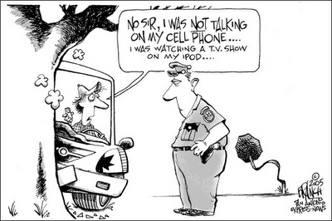
Disponível em https://www.pinterest.ca/pin/760756562026963048/ Acesso em 22 de abr. de 2020

- Ao lermos o cartum, verificamos que o motorista do carro afirma que, enquanto dirigia,

- ( ) estava lendo mensagens no celular.
- ( ) estava assistindo um jornal no Ipod.
- ( ) estava assistindo um TV show no Ipod.
- ( ) estava conversando no celular.

O tempo verbal usado pelo motorista do carro é o Past Continuous ou Past Progressive e indica uma ação que estava em progresso em um determinado momento do passado.
Observe a estrutura desse tempo verbal nas frases do motorista.

I was watching a TV show on my Ipod.
Subject + Verb to be in the Past (WAS / WERE) + verb + ing (Forma afirmativa)

Outros exemplos:
She was reading a book.
They were playing video games.

Veja a outra frase do motorista:
I was not talking on my cell phone...
Subject + was / were not + verb + ing (Forma negative)

Outros exemplos:
He was not fishing.
We were not sending emails.

Para saber mais acesse os links:
https://www.inglesnapontadalingua.com.br/2013/04/past-continuous-tense.html
https://brasilescola.uol.com.br/ingles/past-continuous.htm

- Now, complete the blankets with the verbs in parentheses using the Past Continuous. (Agora, complete os espaços com os verbos que estão entre parênteses usando o Past Continuous.)
- She __________________________ (watch) a TV show.
- You ___________________________ (play) soccer.
- Bob ___________________________ (send) messagens in his cell phone.
- They ___________________________ (talk) about the movie.

Respostas:
- No primeiro quadrinho, Jon questiona o que aconteceu com o seu disco favorito e Garfield respondeu que ele arranhou o disco. Já no segundo quadrinho, Jon questiona sobre o que aconteceu com a lasanha que ele fez para o jantar e Garfield respondeu que ele comeu a lasanha.
- Garfield afirma que é um escravo de suas paixões.
- Alternativa B.
- If you didn’t do those things...
- Alternativa C.
- a) was watching.
b) were playing
c) was sending
d) were talking

